在表格中键入以下内容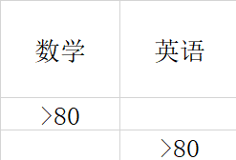（错开行）
选中需要进行操作的区域（C3:D39）,在数据栏中选择高级筛选，列表区域即为所选区域，条件区域为键入内容的区域，点击确定即可

